**THỰC HÀNH LẬP TRÌNH ĐỒ HỌA BUỔI 2**

***Chúng ta cần đến:***

1. NotePad++
2. Chrome/FireFox
3. Webgl-utils.js; webgl-debug.js; cuon-utils.js

***Bài 1.*** Viết một chương trình sử dụng thẻ canvas, hiển thị hình chữ nhật màu xanh trong đồ họa 2D.

***Bài 2.*** Viết chương trình WebGL hiển thị một điểm ảnh vàng ở góc trên bên phải, nền là màu xanh da trời.

***Bài 3.*** Sử dụng các biến thuộc tính để vẽ điểm ảnh kích thước (20.0), tại vị trí góc dưới bên trái trên khung vẽ màu vàng.

***Bài 4.*** Sử dụng trình xử lí sự kiện, viết chương trình, sau 5 lần nhấn chuột thì các điểm ảnh biến mất. Nền hiện lên là màu vàng.

***Bài 5.*** Xây dựng chương trình thay đổi màu điểm theo thứ tự góc phần tư (xanh ngọc bích, đỏ, xanh lục và vàng)

***Bài 6.*** Sử dụng bộ đệm đối tượng, và phương thức drawArrays(), viết chương trình hiển thị hình chữ nhật như sau

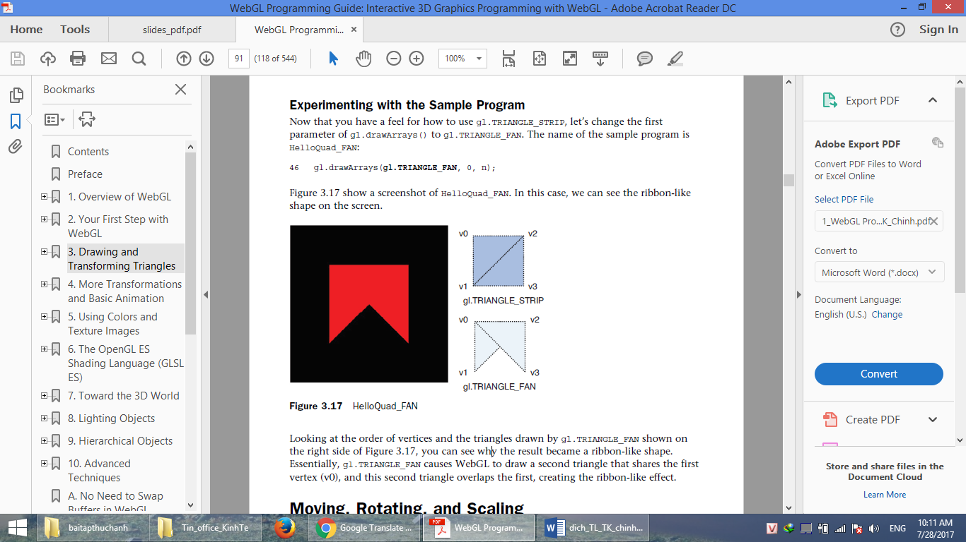

***Bài 7.*** Sử dụng biến đổi tịnh tiến, Viết chương trình vẽ hình vuông dịch chuyển sang góc dưới bên phải.